**Lukáš Dischinger, Snap, Irsko**

Na mé stáži jsem byl v Irsku ve městě Cork. Stáž trvala 4 týdny. Stáže jsem se mohl účastnit díky naší škole VOŠ a SPŠE Plzeň, která mě zapojila do programu Erasmus+.

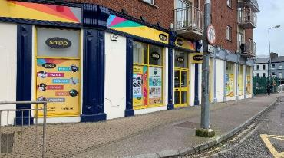Pracoval jsem ve firmě Snap. Tato firma se zabývá tiskem různých věcí počínaje od jednoduchých dokumentů, až po brožury, plakáty, či technické výkresy. Dále poskytují služby marketingu, vytváření webových stránek, designu loga aj. Na pobočce pracuje kolem 10 lidí. Každý se primárně soustředí na jiné odvětví, ale jejich pracovní činnosti jsou tak propojené, že fungují jako jeden velký tým.

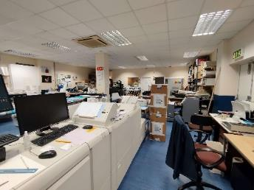Ve firmě jsem pracoval s tiskárnami. Častým úkolem byl tisk všelijakých dokumentů, nebo například technických výkresů. Vyzkoušel jsem si práci s mnoha stroji, ať už na laminování dokumentů, děrování a vytváření kroužkové vazby. Zacházel jsem i s čepelí na nařezání papíru na určitý formát (A4, A5 …). Také jsem upravoval různé dokumenty formátu MS Word, Excel. Jelikož jsem byl většinu času na recepci, tak jsem vyřizoval zakázky zákazníků a jednodušší objednávky jsem vyřizoval sám. Naskytla se mi i možnost pracovat s účetní databází firmy a rozesílat faktury zákazníkům.

Kolektiv na pracovišti byl velmi vstřícný a milý. Pokud jsem si s něčím nevěděl rady, tak mi byli ochotní pomoct a poradit. Celkově atmosféra na pracovišti byla velmi příjemná a všichni jsme fungovali jako jeden velký tým.

Komunikace se zákazníky rozhodně prospěla mé angličtině, jelikož jsem s nimi byl v kontaktu každý den. Zlepšil jsem se také ve schopnosti rychleji reagovat v angličtině a lépe porozumět mluvenému projevu.

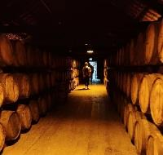Ubytován jsem byl v menším domečku s jedním kamarádem ze školy. Bydleli jsme v Ballincolig, takže do práce jsem to měl přibližně 20 minut cesty autobusem. Každý den jsme měli zajištěnou snídani, svačinu a večeři. Vše, včetně letenek, bylo hrazené z grantu, ze kterého jsme si také platili MHD.

Ve volném čase jsem si procházel místní park, nebo město Cork. Jednou jsem zašel i na fotbal. Byl jsem se podívat například do Jameson destillery v Midletonu, na Blarney Castle, do národního parku Ring of Kerry nebo třeba na Cliffs of Moher.

Před stáži jsme se účastnili kurzů na procvičení angličtiny.

Stáž nemohu hodnotit jinak než pozitivně. Rád jsem poznal místní zvyklosti, kulturu a viděl nádhernou irskou přírodu. Na pracovišti panovala skvělá atmosféra, takže práce mě velmi bavila. Stáž rozhodně předčila má očekávání a pokud bych dostal znovu stejnou nabídku, tak bych neváhal a vyrazil bych.